**深圳市光网视科技有限公司**

**产品规格书**

**2口千兆工业光纤交换机**

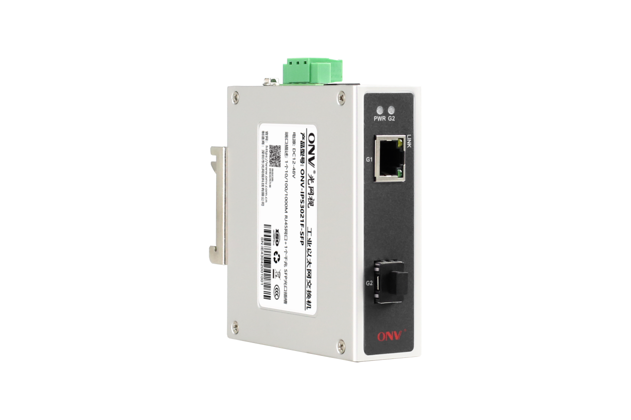**ONV-IPS3021F-SFP系列**

**产品概述**

ONV-IPS3021F-SFP系列，是ONV自主研发的千兆工业光纤交换机，具备1个千兆以太网自适应电口+1个千兆SFP光口插槽，所有端口支持全线速转发。

ONV-IPS3021F-SFP工业以太网光纤交换机具备极佳的工业现场环境适应性（包含机械稳定性、气候环境适应性、电磁环境适应性等）、防护等级达到 IP30、支持双冗余供电、低功耗无风扇散热技术、超长 5 年质保，使用简单方便。适合智能交通、轨道交通、电力行业、矿业开采、石油、海运、冶金及绿色能源建设等工业场景，组建经济高效、稳定、可靠的通信网络。

非网管机型，即插即用，无需配置，使用简单方便；

**产品特点**

* **千兆光电，快速以太网**

◇ 全系列支持“千兆以太网口+千兆SFP光口”组合，方便用户灵活组网，满足各种场景组网需求；

◇ 所有端口支持无阻塞线速转发，传输更流畅。

◇ 支持IEEE 802.3x全双工流控和Backpressure半双工流控。

* **设备稳定可靠**

◇ 主机低功耗、无风扇静音设计，铝合金材质金属外壳，散热优良，保证产品稳定运行。

◇ 设备完全符合3C、CE、FCC、RoHS安规要求，使用安全可靠。

◇ 用户可通过电源指示灯(PWR)、端口状态指示灯（Link）、轻松了解设备工作状态。

**产品技术与规格**

|  |  |
| --- | --- |
| **型号** | **ONV-IPS3021F-SFP** |
| **端口特征** | |
| 固定端口 | 1个10/100/1000Base-TX RJ45端口（数据）  1个1000Base-X SFP光口插槽（数据）  1组DC5521电源插座，1组V+，V- （3P凤凰端子）DC电源接口  双电源接口，支持防反接保护。 |
| 网口特性 | 1口支持10/100/1000Base-TX自动侦测，全/半双工MDI/MDI-X自适应 |
| 双绞线传输 | 10BASE-T：Cat3,4,5 UTP(≤100 meter)  100BASE-TX：Cat5e or later UTP(≤100 meter) |
| 光口特性 | 千兆SFP 光纤接口，默认不配套光模块，需要另购，（可选订单模/多模、单纤/双纤光模块，LC） |
| 光缆 | 多模 ——工作波长：850nm ，传输距离：0～500M；1310nm,传输距离：0～2KM；  单模 ——工作波长：1310nm，传输距离：0～40KM；  工作波长： 1550nm，传输距离：0～120KM 。 |
| **交换芯片参数** | |
| 网络协议 | IEEE802.3 10BASE-T； IEEE802.3i 10Base-T；  IEEE802.3u 100Base-TX；  IEEE802.3u 100Base-FX；  IEEE802.3x |
| 转发模式 | 存储转发（全线速） |
| 背板带宽 | 12 Gbps(无阻塞） |
| 包转发率@64byte | 2.98 Mpps |
| MAC地址表 | 2K |
| 包转发缓存 | 2M |
| 巨型帧 | 9216 bytes |
| LED指示灯 | 功率：PWR（绿色），网络：Link（黄色），光纤端口：G2（绿色） |
| **电源特征** | |
| 整机功耗 | 待机功耗：＜3W；满载功耗：＜5W |
| 工作电压 | 直流供电，12-48V DC宽电压上电（极限56V）；1*DC5521插座 1*3Pin工业凤凰端子，支持防反接保护 |
| 配套电源 | 无，可选购工业电源24V/24W或12V/24W，见配件信息表选购使用 |
| **物理规格参数** | |
| 工作温度/湿度 | -40～+75°C；5%～90% RH无凝结 |
| 存储温度/湿度 | -40～+85°C；5%～95% RH无凝结 |
| 外观尺寸（L*W*H） | 98*88*30mm |
| 净重/毛重 | ＜0.2kg / ＜0.3kg |
| 安装方式 | 桌面式、35mm DIN卡轨式安装 |
| **产品认证与质保** | |
| 防雷/防护等级 | 防护等级IP30  防雷保护6KV 8/20us  IEC61000-4-3（RS）：10V/m（80~1000MHz）  FCC 第 15 部分/CISPR22 (EN55022)：B 级  IEC61000-6-2（通用工业标准）  IEC61000-4-9（脉冲磁场）：1000A/m  IEC61000-4-10（阻尼振荡）：30A/m，1MHz  IEC61000-4-12/18（冲击波）：CM 2.5kV，DM 1kV  IEC61000-4-4（EFT）：电源电缆：±4kV，数据电缆：±2kV  IEC61000-4-16（共模传输）：30V、300V、1 秒  IEC61000-4-2（ESD）：±8kV接触放电，±15kV空气放电  IEC61000-4-6（无线电频率传输）：10V（150kHz~80MHz）  IEC61000-4-8（工频磁场）：100A/m、1000A/m、1s-3s  IEC61000-4-5（浪涌）：电源线：CM±4kV/DM±2kV，数据线：±4kV |
| 机械特性 | IEC60068-2-6（抗振动）  IEC60068-2-27（抗冲击）  IEC60068-2-32（自由下落） |
| 安规认证 | 3C；CE mark, commercial；CE/LVD EN62368-1；  FCC Part 15 Class A；  RoHS； |
| 质保期 | 交换机5年，终身维护 |

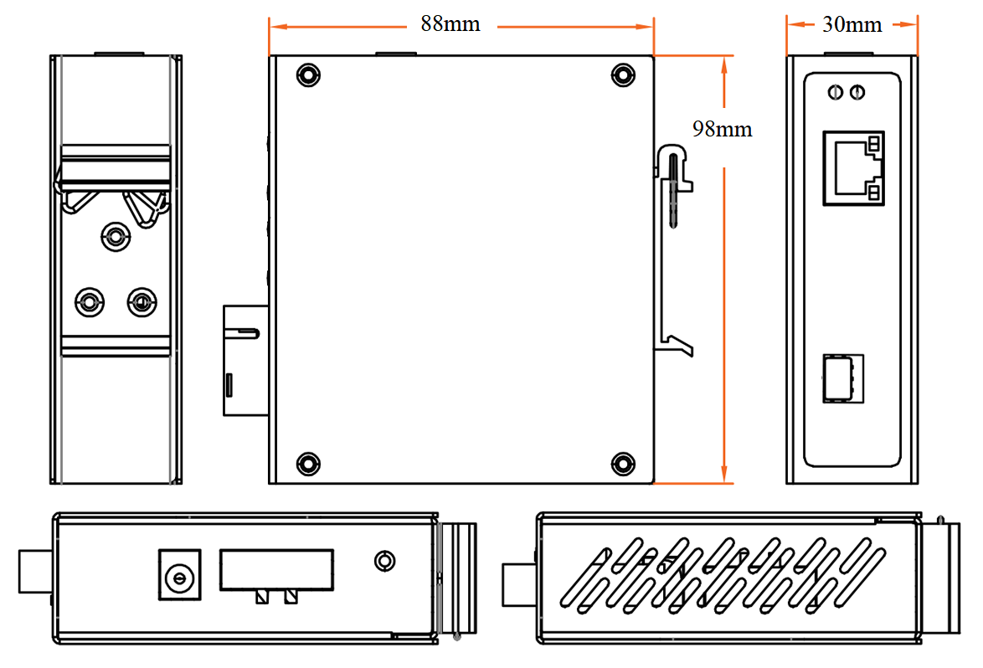**产品尺寸规格**

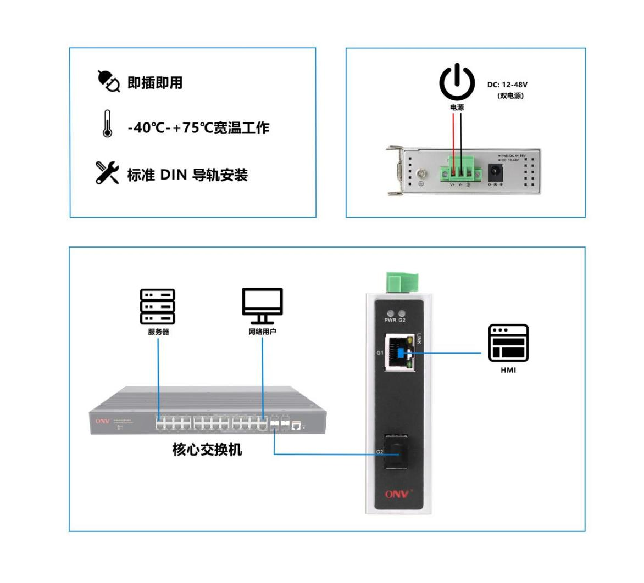**产品使用连接图**

**包装清单**

|  |  |  |  |
| --- | --- | --- | --- |
| **包装清单** | **物品名称** | **数量** | **单位** |
| 2口千兆工业光纤交换机 | 1 | 台 |
| 快速使用指南 | 1 | 份 |
| 保修卡与合格证 | 1 | 份 |

**订购信息**

|  |  |  |
| --- | --- | --- |
| **设备名称** | **设备信息** | **建议电源功率** |
| ONV-IPS3021F | 非网管型工业光纤交换机，配有 1*10/100M RJ45 端口和 1*个SFP光口插槽。支持双路直流电源输入和 DIN 导轨安装。 | 24W |
| **说明：本产品默认不配套电源，光模块需单独购买。** | | |

**选配信息**

**电源选型表**

|  |  |  |  |
| --- | --- | --- | --- |
| **名称** | **型号** | **描述** | **单位** |
| 工业24W导轨电源 | GWS-DP24-12 | 导轨型 24W单组输出工业电源；  额定输入电压：AC 100V~240V 50-60H，0.35A  额定输出电压：DC 12V 2.0A  工作温度：-40℃—+70℃ | 只 |
| 工业24W导轨电源 | GWS-DP24-24 | 导轨型 24W单组输出工业电源；  额定输入电压：AC 100V~240V 50-60H，0.35A  额定输出电压：DC 24V 1.0A  工作温度：-40℃—+70℃ | 只 |

**光模块选型表**

|  |  |  |  |
| --- | --- | --- | --- |
| **名称** | **型号** | **描述** | **单位** |
| 1.25G光模块 | 2630 | SFP光模块，1.25G，多模双纤850nm，传输距离：550m，LC接口，支持DDM功能，支持热拔插。 | 只 |
| 2632 | SFP光模块，1.25G，单模双纤1310nm，传输距离：20km，LC接口，支持DDM功能，支持热拔插。 | 只 |
| 2612-T | SFP光模块，1.25G，单模单纤TX1310nm/RX1550nm，传输距离：20km，LC接口，支持DDM功能，支持热拔插。 | 只 |
| 2613-R | SFP光模块，1.25G，单模单纤TX1550nm/RX1310nm，传输距离：20km，LC接口，支持DDM功能，支持热拔插。 | 只 |
| 2612-T-G | 工业SFP光模块，1.25G，单模单纤TX1310nm/RX1550nm，传输距离：20km，LC接口，支持DDM功能，支持热拔插。 | 只 |
| 2613-R-G | 工业SFP光模块，1.25G，单模单纤TX1550nm/RX1310nm，传输距离：20km，LC接口，支持DDM功能，支持热拔插。 | 只 |
| 2612-T-SC | SFP光模块，1.25G，单模单纤TX1310nm/RX1550nm，传输距离：20km，SC接口，支持DDM功能，支持热拔插。 | 只 |
| 2613-R-SC | SFP光模块，1.25G，单模单纤TX1550nm/RX1310nm，传输距离：20km，SC接口，支持DDM功能，支持热拔插。 | 只 |
| 电模块 | 2633 | 1.25G SFP光模块转10/100/1000M RJ45网口，（光转电） | 只 |

**联系我们**

**深圳市光网视科技有限公司**

****电 话：0755-33376606

传 真：0755-33376608

邮 箱：onv@onv.com.cn

网 址：<http://www.onv.com.cn>

地 址：深圳市福田区车公庙泰然大厦D座1003

工厂地址：惠州仲恺高新区陈江街道仲恺六路333号星河仲恺人工智能产业园B3栋厂房

关于文档

本文档中的商标、图片、标识均归深圳市光网视科技有限公司所有。

未经深圳市光网视科技有限公司明确书面许可，任何单位或个人不得擅自仿制、复制、誊抄或转译本书或全部内容，

不得以任何形式或任何方式（电子、机械、影印、录制或其他可能的方式）进行商品传播或用于任何商业、盈利目的。

本文档可能含有预测信息，因此本文档信息仅供参考，不构成任何要约或承诺，本公司做出更正或修改恕不另行通知。

版权所有 © 深圳市光网视科技有限公司 保留一切权利